泉州七中2017届（0423）理科综合能力测试

（可能用到的相对原子质量：）

**第I卷**

**一、选择题：本题共13小题，每小题6分。每题只有一个选项答题目要求。**

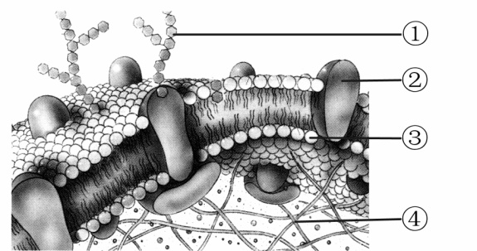1．下图是细胞局部结构示意图，下列叙述正确的是( )

A.①是糖脂，具有保护和润滑的作用

B.②具有运输、信息传递、免疫和构成膜基本

支架的作用

C.③可以是细胞器膜、核膜的主要成分

D.④由纤维素组成，能保持细胞内部结构有序性

2. 下列关于人体兴奋的传导和传递的叙述，**不正确**的是( )

A．静息时，神经细胞内K+浓度高于膜外，而Na+浓度低于膜外

B．神经纤维上兴奋部位与末兴奋部位之间，以局部电流的方式传导兴奋

C．兴奋传到神经末梢时，突触小泡会释放神经递质

D．兴奋在神经元之间主要以神经冲动的形式进行传递

3. 距今一万年前，由于地壳运动，经多次海陆变迁，形成台湾海峡。随着时间推移，某种鸟的两个种群被分隔，随着时间推移，两地的种群发生了明显的分化，逐渐形成两个鸟类新物种。下列说法正确的是( )

A．地理隔离导致变异，形成两个新的鸟类物种

B．新的鸟类物种的产生，实质是基因的定向改变

C．这两个种群的基因库形成明显的差异，最终出现生殖隔离

D．两个新的鸟类物种的进化体现了共同进化

4. 当正常人的血糖浓度降低到正常水平以下（＜0.8g·L-1）时，胰高血糖素分泌量增加，加

速糖原分解成葡萄糖；同时，胰岛素分子与靶细胞表面的受体结合，被靶细胞内吞分解，

胰岛素分子数量下降。下列叙述正确的是( )  
A. 低血糖时，胰高血糖素和胰岛素共同促进血糖浓度升高  
B. 血糖浓度恢复正常后，胰高血糖素进一步促进血糖的摄取与贮存  
C. 胰岛素被分解后，当血糖浓度恢复正常时，可在靶细胞中重新合成

D. 胰岛素与靶细胞受体的结合是通过特异性的识别后完成的

5. 下列**不是**采用“对比实验”方法的是( )

A．用新鲜的菠菜叶或藓类的叶片，在高倍镜下观察叶绿体的形态和分布

B．观察NaOH在不同体积的琼脂块中扩散的深度，探究细胞表面积与体积的关系

C．用伞形帽和菊花帽两种伞藻做嫁接和核移植实验，探究细胞形态与细胞核的关系

D．用32P与35S分别标记T2噬菌体侵染大肠杆菌，证明DNA是遗传物质

6. 鸡的小腿胫骨颜色通常是浅色的，当有黑色素存在时，胫色变黑，黑色素具有较好的延缓衰老的作用。在一个现代化的封闭式养鸡场内，偶然发现一只胫色为黑色的雌鸡（ZW），科研人员让这只雌鸡与浅色胫的雄鸡（ZZ）交配，F1都是浅色胫的；再让F1雌雄鸡相互交配，得到的F2中有18只鸡黑色胫，56只鸡浅色胫，其中黑色胫全为雌鸡。下列说法**不正确**的是( )

A．黑色胫是由隐性基因控制的 B．黑色素基因位于Z染色体上

C．F1中的雄鸡产生的精子，一半含有黑色素基因

D．若F1雄鸡与这只雌鸡交配，则子代中黑色胫的全为雄鸡

7. 下列有关物质应用的说法正确的是( )

A. 化学药品着火，要立即用水或泡沫灭火器灭火

B. 钢化玻璃、有机玻璃、防弹玻璃均属于硅酸盐材料

C. 可用作荧光灯内壁保护层的氧化铝纳米材料属于胶体

D. 蚕丝的主要成分是蛋白质

8. 分子式为C7H12O4，其中只含二个—COOCH3基团的同分异构体（不考虑说明: 学科网(www.zxxk.com)--教育资源门户，提供试卷、教案、课件、论文、素材及各类教学资源下载，还有大量而丰富的教学相关资讯！手性异构）共有( )

A. 7种 B. 6种 C. 5种 D. 4种

9．*NA*表示阿伏伽德罗常数的值，下列叙述正确的是 ( )

A．1molNaBH4与足量水反应(NaBH4+H2O→NaBO2+H2↑，未配平)时转移的电子数为8*NA*

B．1 L 0.1mol·L—1NaClO溶液中含有0.1*NA*个ClO—

C．常温常压下，1mol NaHCO3与足量稀硫酸反应，生成气体的体积大于22.4L

D．在标准状况下，22.4L氢气与22.4L氦气所含有的原子数均为2*NA*

10.常温下，用0.10mol/LNaOH溶液滴定20.00 mL稀醋酸，下列说法中正确的是( )

A．当混合溶液的pH>7时，其中不可能存在CH3COOH分子

B．当混合溶液的pH<7时，混合液中c(Na+)>c((CH3COO—)

C．判断该滴定过程的终点，最好选择甲基橙作为指示剂

D．达到滴定终点时，混合液中c(Na+)和c((CH3COO—)一定不相等

11.下列有关实验操作、现象、解释或结论都正确的是( )

|  |  |  |  |
| --- | --- | --- | --- |
| 选项 | 实验操作 | 现象 | 解释或结论 |
| A | 充分吸收了Na2SiO3饱和溶液的小木条，沥干后放在酒精灯外焰加热 | 小木条不燃烧 | Na2SiO3可作防火剂 |
| B | 将H2在充满Cl2的集气瓶中燃烧 | 集气瓶口上方有白烟生成 | H2、Cl2化合生成HCl |
| C | 将SO2通入酸性高锰酸钾溶液中 | 溶液褪色 | SO2具有漂白性 |
| D | 除去表面氧化膜的铝箔，在酒精灯上充分加热 | 铝不能滴落下来 | 铝熔点高，没能熔化 |

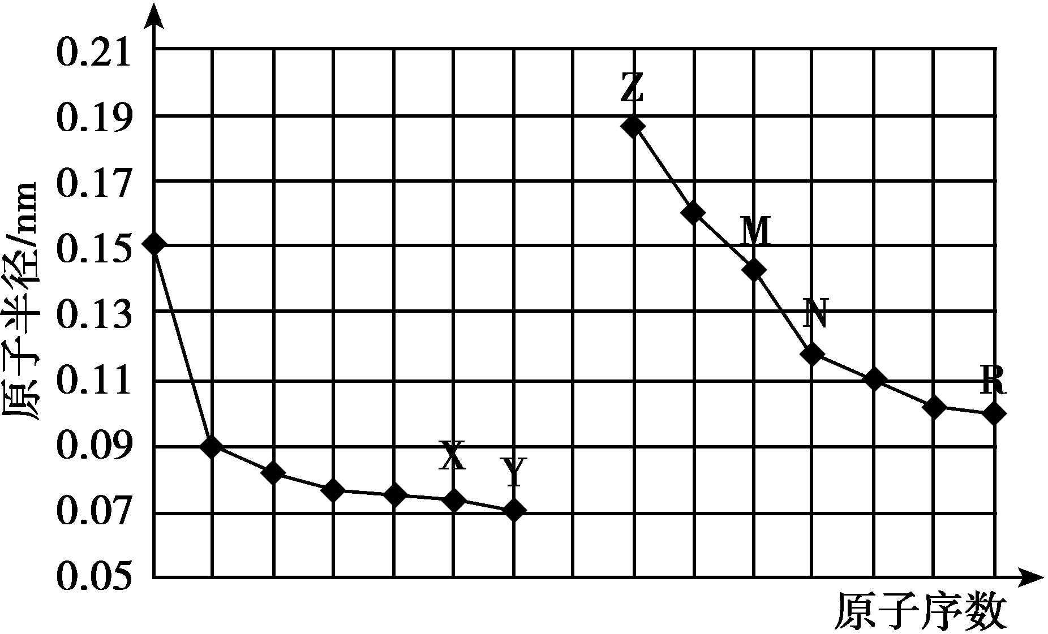12．右图是部分短周期元素原子半径与原子序数的关系图。下列说法正确的是( )

A．最高价氧化物对应水化物的碱性：Z＜M

B．Y、R两种元素气态氢化物的沸点：Y＜R

C．X、N两种元素组成的化合物一定不与酸反应

D．简单离子的半说明: 学科网(www.zxxk.com)--教育资源门户，提供试卷、教案、课件、论文、素材及各类教学资源下载，还有大量而丰富的教学相关资讯！径：M＜Z＜X

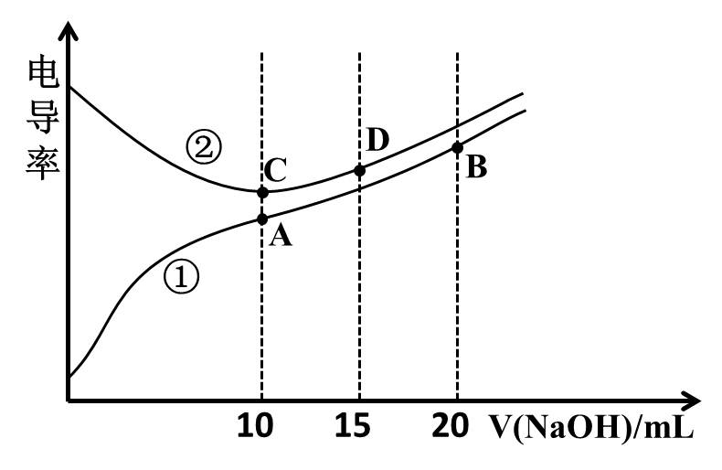13．电解质溶液的电导率越大，导电能力越强。用0.100mol·L－1的NaOH溶液滴定10.00mL浓度均为0.100mol·L－1的盐酸和CH3COOH溶液。利用传感器测得滴定过程中溶液的电导率如下图所示。下列说法不正确的是( )

A．曲线①代表滴定CH3COOH溶液的曲说明: 学科网(www.zxxk.com)--教育资源门户，提供试卷、教案、课件、论文、素材及各类教学资源下载，还有大量而丰富的教学相关资讯！线

B．在相同温度下，A、B、C三点溶液中水电离的c(H+)：

B＜A=C

C．A点溶液中：c(CH3COO－)＋c(OH－)－c(H+) =0.05mol·L－1

D．D点溶液中：c(Cl－)=2c(OH－)－2c(H+)

**二、选择题：本题共8小题，每小题6分。在每小题给出的四个选项中，第14-17题只有一项符合题目要求，第18-21题有多项符合题目要求。全部选对的得6分，选对但不全的得3分，有选错的得0分。**

14.钍具有放射性，它能放出一个新的粒子而变为镤学科网(www.zxxk.com)--教育资源门户，提供试卷、教案、课件、论文、素材及各类教学资源下载，还有大量而丰富的教学相关资讯！，同时伴随有*γ*射线产生，其方程为，钍的半衰期为24天．则下列说法中正确的是( )  
 A．x为质子

B．x是钍核中的一个中子转化成一个质子时产生的  
 C．γ射线是镤原子核外电子跃迁放出的

D．1g钍经过120天后还剩0.2g钍

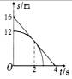15．如图所示，在平直的公路上行驶的*a*车和*b*车，其位移-时间图象分别为图中直线*a*和曲线*b*，已知*b*车做匀变速直线运动，当*t*=2s时，直线*a*和曲线*b*刚好相切，下列说法中正确学科网(www.zxxk.com)--教育资源门户，提供试卷、教案、课件、论文、素材及各类教学资源下载，还有大量而丰富的教学相关资讯！的是( )

A．*a*车做匀速运动，*b*车做减速运动

B．*b*车的加速度大小为2 m／s2

C．*t*=0时，*b*车的速度为1m／s

D．曲线*b*与横坐标的交点为3s

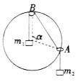16．如图所示，不计质量的小圆环A吊着一个质量为m2的物块并套在另一个竖直放置的大圆环上，有一细线一端拴在小圆环A上，另一端跨过固定在大圆环最高点B的一个小滑轮后吊着一个质量为m1的物块，若各处摩擦力均不计，绳不可伸长，若平衡时，弦AB所对应的圆心角为106°，则两物块的质量之比m1：m2应为（ ）

A．0.6 B．0.8 C．1.2 D．1.6

17．如图所示为理想变压器，四个灯泡L1、L2、L3、L4都标有“4 V，4 W”，变压器原、副线圈匝数比n1：n2=4：1．要求灯泡一个都不能烧毁，则*ab*间电压的有效值不能超过( )

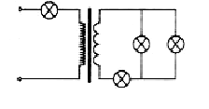

*a*

*b*

*L*1

*L*2

*L*3

*L*4

A．16 V B．24 V

C．25 V D．28 V

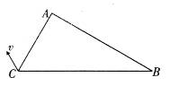18．如图所示，一直角三角形处于平行于纸面的匀强电场中，∠CAB=90°，∠CBA=30°，AC长为L，已知A点电势为 (>0)，B点电势为2，C点电势为0，一质量为*m*的带电粒子从C点以*v*0的速度出发，方向如图所示(与AC边成60°)，不计粒子重力，下列说法中正确的是（ ）

A．电场强度的方向由B指向C

B．电场强度的大小为 

C．若粒子能击中图中的A点，则该粒子的带电量为

D．改变粒子速度大小，有可能击中图中B点

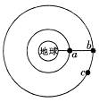19．如图所示，三颗人造地球卫星a、b、c均围绕地球沿逆时针做匀速圆周运动，b、c在同一轨道上，均为地球同步卫星，图示时刻a、b恰好相距最近，b、c的轨道半径是a轨道半径的4倍，已知地球自转周期为24小时，下列说法中正确的是（ ）

A．a的周期为6小时

B．a的加速度为b加速度的16倍

C．c卫星只要加速就能撞上b

D．卫星a和b下一次相距最近，还需经过的时间为小时

20．茌2016年里约奥运跳水比赛中，中国跳水梦之队由吴敏霞领衔包揽全部8枚金牌。假设质量为*m*的跳水运动员从跳台上以初速度*v*0向上跳起，跳水运动员在跳台上起跳到入水前重心下降*H*，入水后受水阻力而减速为零，不计跳水运动员水平方向的运动，运动员入水后到速度为零时重心下降*h*，不计空气阻力，则（ ）

A．运动员起跳后在空中运动过程中受到合外力冲量大小为

B．水对运动员阻力的冲量大小为

C．运动员克服水的阻力做功为

D．运动员从跳起到入水后速度减为零的过程中机械能减少量为

21．如图，两根电阻不计的平行光滑金属导轨水平放置。导轨间存在一宽为3*d*的有界匀强磁场，方向与导轨平面垂直。两根完全相同的导体棒M、N，垂直于导轨放置在距磁场左边界为*d*的同一位置处。先固定N棒，M棒在恒力*F*作用下由静止开始向右运动，且刚进入磁场时恰开始做匀速运动。M棒进入磁场时，N棒在相同的恒力*F*作用下由静止开始运动。则在棒M、N穿过磁场的过程中（ ）

M、N

*F*

*d*

3*d*

A．M棒离开磁场时的速度是进入磁场时速度的倍

B．N棒离开磁场时的速度等于M棒离开磁场时的速度

C．M棒穿过磁场的过程中，安培力对M棒做功为2*Fd*

D．N棒穿过磁场的过程中，安培力对N棒做功为2*Fd*

**第Ⅱ卷**（非选择题　共174分）

**三、非选择题：包括必考题和选考题两部分。第22题～第32题为必考题，每个试题考生都必须作答。第33题～第40题为选考题，考生根据要求作答。**

**（一）必考题（共129分）**

22.（6分）某实验小组在暗室中用“滴水法”测重力加速度的大小，用频闪仪发出的白色闪光将每隔相等时间滴下的水滴照亮，由大到小逐渐调节频闪仪的频率，当频闪仪频率等于水滴滴落的频率时，看到一串仿佛固定不动的水滴悬在空中，这时拍下部分水滴的照片。已知此时频闪仪的闪光频率为30 Hz，从照片中竖直固定在水滴边上的刻度尺读出的数据如图所示，则照片中第7个水滴的速度*v*7 =\_\_\_\_\_\_m/s；由测量数据求得当地重力加速度大小*g*=\_\_\_\_\_\_\_m/s2。（计算结果均保留三位有效数字）。

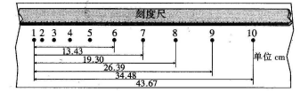

23.（9分）某同学利用下列器材测量两节干电池的电动势和内阻。

A．待测干电池两节 B．电压表Vl、V2，量程均为3V，内阻很大

C．定值电阻*R*0(阻值未知) D．电阻箱*R* E．导线和开关。

(1)根据如图甲所示的实物连接图，在图乙方框中画出相应的电路图；

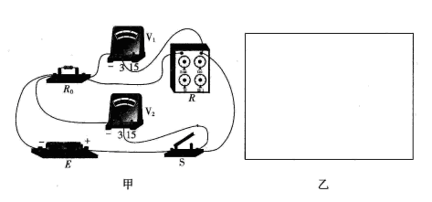

(2)实验之前，需要利用该电路测出定值电阻*R*o。先把电阻箱*R*调到某一阻值*R*1，再闭合开关，读出电压表Vl和V2的示数分别为*U*10、*U*20，则*R*o=\_\_\_\_\_\_ （用*U*10、*U*20、*R*1表示）。

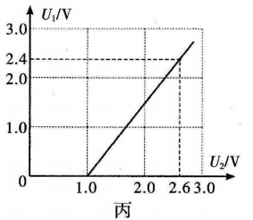(3)若测得*R*o=1.2 Ω，实验中调节电阻箱*R*，读出相应电压表Vl和V2的多组数据*U*1、*U*2，描绘出*U*1-*U*2图象如图丙所示，则两节干电池的总电动势*E*= \_\_\_\_\_V，总内阻*r* =\_\_\_\_\_Ω。

24．（14分）如图所示，底座*A*上装有*L*=0.5m长的直立杆，底座和杆的总质量为*M*=1.0kg，底座高度不计，杆上套有质量为*m*=0.2kg的小环*B*，小环与杆之间有大小恒定的摩擦力。当小环从底座上以4.0m/s的初速度向上飞起时，恰好能到达杆顶，然后沿杆下降，取g=10m/s2，求：

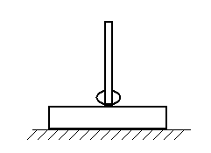

A

B

（1）在环飞起过程中，底座对水平面的压力；

（2）此环下降过程需要多长时间。

25.（18分）在某空间建立如图所示直角坐标系，并在该空间加上沿*y*轴负方向、磁感应强度大小为*B*的匀强磁场，和沿某个方向的匀强电场。一质量为*m*、带电量为+*q*（*q*＞0）的粒子从坐标原点*O*以初速度*v*沿*x*轴正方向射入该空间，粒子恰好能做匀速直线运动。不计粒子重力的影响，试求：

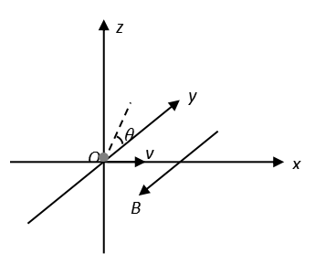（1）所加电场强度*E*的大小和方向；

（2）若撤去电场，并改变磁感应强度的大学科网(www.zxxk.com)--教育资源门户，提供试卷、教案、课件、论文、素材及各类教学资源下载，还有大量而丰富的教学相关资讯！小，使得粒子恰好能够经过坐标为（，0，-*a*）的点，则改变后的磁感应强度*B*＇为多大？

1. 若保持磁感应强度*B*不变，将电场强度大小调整 为*E*＇，方向调整为平行于*yOz*平面且与*y*轴正方向成某个夹角*θ*，使得粒子能够在*xOy*平面内做匀变速曲线运动（类平抛运动）并经过坐标为（，*a*，0）的点，则*E*＇和*tanθ*各为多少？

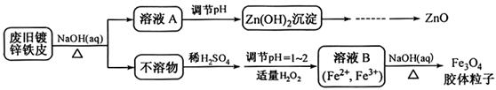26．(15分)利用废旧镀锌铁皮可制备磁性Fe3O4胶体粒子及副产物ZnO。制备流程图如下：

已知：Zn及其化合物的性质与Al及其化合物的性质相似。请回答下列问题：

（1）用NaOH溶液处理废旧镀锌铁皮的作用有 （填字母）。

A．去除油污 B．溶解镀锌层 C．去除铁锈 D．钝化

（2）调节溶液A的pH可产生Zn(OH)2沉淀，为制得ZnO，后续操作步骤是 、 、 。

（3）由溶液B制得Fe3O4胶体粒子的过程中，须持续通N2，其原因是 。

（4）Fe3O4胶体粒子能否用减压过滤法(抽滤)实现固液分离？ (填“能”或“不能”)。

（5）用重铬酸钾法(一种氧化还原滴定法)可测得产物Fe3O4中二价铁含量。若需配制浓度为0.01000 mol/L的K2Cr2O7的标准溶液250 mL，下列仪器**不必要**用到的有(用编号表示) 。

①电子天平 ②烧杯 ③量筒 ④玻璃棒 ⑤容量瓶 ⑥胶头滴管 ⑦移液管

（6）滴定操作中，如果滴定前装有K2Cr2O7标准溶液的滴定管尖嘴部分有气泡，而滴定结束后气泡消失，则测定结果将 (填“偏大”、“偏小”或“不变”，下同)，到达滴定终点时俯视液面读数，则测定结果将 。

27.(14分）纳米级Cu2O由于具有优良的催化性能而受到关注，下表为制取Cu2O的三种方法：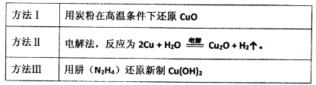

（1）工业上常用方法II和方法III制取Cu2O而很少用方法I，其原因是\_\_\_\_\_\_\_\_\_\_\_\_\_\_\_\_\_\_\_。

（2）己知：2Cu(s)+1/2O2(g)=Cu2O(s) △H= —akJ·mol—1

C(s)+1/2O2(g)=CO(s) △H= —bkJ·mol—1

Cu(s)+1/2O2(g)=CuO(s) △H= —ckJ·mol—1

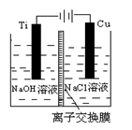则方法I发生的反应：2CuO(s)+C(s)=Cu2O(s)+CO(g) △H=\_\_\_\_\_\_\_\_\_\_\_\_\_kJ·mol—1。

(3)方法II采用离子交换膜控制电解液中OH—的浓度而制备

纳米Cu2O，装置如图所示，该电池中的离子交换膜为

\_\_\_\_\_\_（选填“阳、阴或质子”）离子交换膜。

(4)方法III为加热条件下用液态拼（N2H4）还原新制

Cu(OH)2来制备纳米级Cu2O，同时放出N2。该制法的

化学方程式为\_\_\_\_\_\_\_\_\_\_\_\_\_\_\_\_\_\_\_\_\_\_\_\_\_\_\_\_\_\_。

(5)在相同的密闭容器中，用以上两种方法制得的Cu2O分别进行催化分解水的实验：

2H2O（g） 2H2（g）+O2（g）△H>0 水蒸气的浓度随时间t(min)变化如下表所示。

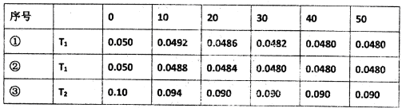

下列叙述正确的是\_\_\_\_\_\_(填字母代号)。

A.实验温度：T1<T2

B.实验①前20min的平均反应速率v(O2)=7×10—5mol/（L·min）

C.实验②比实验①所用的催化剂效率高

(6)25℃时，向50mL0.018mol/L的AgNO3溶液中加入50mL0.02mol/L盐酸，生成沉淀。若已知Ksp(AgCl)=1.8×10—10，则此时溶液中的c(Ag+)=\_\_\_\_\_\_\_\_\_。(体积变化忽略不计)若再向沉淀生成后的溶液中加入100mL0.001mol/L盐酸，是否继续产生沉淀\_\_\_\_\_(填“是”或“否”)。

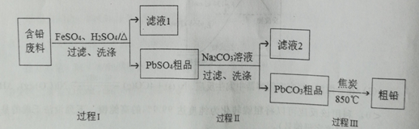28.（14分）以废旧铅酸电池中的含铅废料（Pb、PbO、PbO2、PbSO4及炭黑等）为原料，制备粗铅，实现铅的再生利用。其工作流程如下图所示：

已知：Ksp(PbSO4)=1.6×10—5 ，Ksp(PbCO3)=3.3×10—14.

（1）过程Ⅰ中，在Fe2+催化下，Pb和PbO2反应生成PbSO4的化学方程式是\_\_\_\_\_\_\_\_\_\_\_\_。

（2）过程Ⅰ中，Fe2+催化过程可表示为：

i：2Fe2++ PbO2+4H++SO42-http://www.17jiaoyu.com/stzx/UploadFiles_8706/201606/djw201606013001_clip_image002_0002.jpg2Fe3++PbSO4+2H2O

ii: ……

①写出ii的离子方程式：\_\_\_\_\_\_\_\_\_\_\_\_\_\_\_\_\_\_\_\_\_\_\_\_。

②下列实验方案可证实上述催化过程。将实验方案补充完整。

a.向酸化的FeSO4溶液中加入KSCN溶液，溶液几乎无色，再加入少量PbO2，溶液变红。

b.\_\_\_\_ \_\_\_\_\_\_\_\_\_\_\_\_\_\_\_\_\_\_\_\_\_\_\_\_。

（3）过程Ⅱ的目的是脱硫。若滤液2中c(SO42—)=1.6mol/，c(CO32—)=0.1mol/L，则PbCO3中（填“是”或“否”） 混有PbSO4。

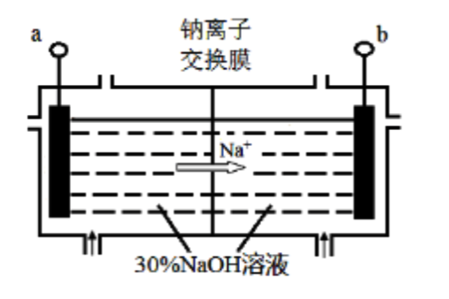（4）钠离子交换膜固相电解法是从含铅废料中提取铅的一种新工艺，其装置如右图所示。将含铅废料投入阴极室，含铅废料中的PbSO**4**

与NaOH溶液发生反应：

PbSO**4** + 3OH— = HPbO2—+ SO**42**— +H2O。

① a与外接电源的\_\_\_\_\_\_\_\_极相连。

②电解过程中，PbO2、PbO、HPbO2—在阴极放电，

其中PbO2放电的电极反应式为\_\_\_\_\_\_\_\_\_\_\_\_\_\_\_\_\_\_\_\_\_\_\_。

③与传统无膜固相电解法相比，使用钠离子交换膜可以提高Pb元素的利用率，原因是\_\_\_\_\_\_\_\_\_\_\_\_\_\_\_\_\_\_\_\_\_\_\_\_\_\_\_\_\_\_\_\_。

29.（10分）将同一品种的小麦种植在生长条件适宜的甲、乙两地。在不同温度下，测得生

长旺盛的小麦净光合速率和呼吸速率如下图，请回答：

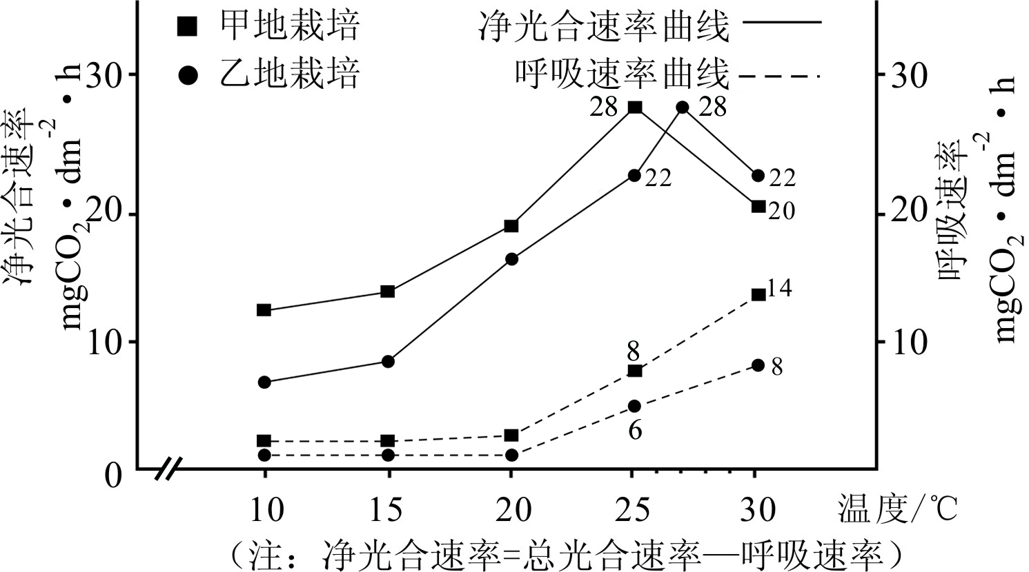

（1） 小麦光合作用过程中，CO2参与反应的场所是 ；在有氧呼吸过程中，

释放的CO2由 分解而来。

（2）单位时间内，每平方分米的叶面积上，乙地的小麦叶肉细胞在30℃时比25℃时，

产生的NADPH的量 （填“更多”、“更少”或“相等”），释放的O2的量

（填“更多”、“更少”或“相等”）。

（3）两地栽培的小麦在白天最适生长的温度下，单位时间内，每平方分米的叶面积上固

定的CO2的量是 （填“甲地”或“乙地”）的小麦较多；理由是 。

30.（8分）某生物兴趣小组做了“探究NAA（萘乙酸）促进红薯插条生根的最适浓度”实

验，实验记录如下，请回答：

|  |  |  |  |  |  |  |  |  |  |  |  |
| --- | --- | --- | --- | --- | --- | --- | --- | --- | --- | --- | --- |
| NAA浓度  （g·L-１） | | 10-3 | 10-4 | 10-5 | 10-6 | 10-7 | 10-8 | 10-9 | 10-10 | 10-11 | 10-12 |
| 水培时间 | 第2天 | － | － | － | － | + | + | + | － | － | － |
| 第3天 | － | － | + | + | + | + | + | + | + | + |
| 第4天 | － | + | + | + | + | + | + | + | + | + |

（“+”表示生根，“－”表示不生根）

（1）用NAA处理红薯插条的方法有 法和 　　 法。

（2）据表分析，NAA促进红薯插条生根的最适浓度范围是 g·L-1，理由是

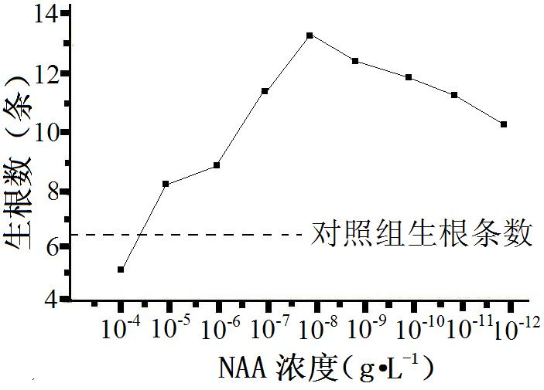 。

（3）该实验还必须增设一组，其NAA浓度

应为 g·L-1。

（4）兴趣小组同学还对红薯插条生根条数进行统计，

实验结果绘制如右图，据图得知：

NAA促进红薯插条生根的最适浓度为 g·L-1；

② ，体现了NAA作用的两重性。

31.（9分）紫茎泽兰是原产中美洲的一种菊科杂草，植株中含有多种导致昆虫和草食动物死亡的有毒物质，其根部还分泌抑制其他植物生长的物质，20世纪40年代传入中国，已对我国部分生态系统造成影响。请回答：

（1）可以连续多年采用 法调查紫茎泽兰种群数量并计算λ值。若λ值 （填

“大于”“小于”或“等于”）1，则说明其种群数量上升。

（2）从种间关系分析，紫茎泽兰成为当地优势种群的主要原因是 。

从演替的角度分析，紫茎泽兰影响了当地群落自然演替的 　　 。

（3）泽兰实蝇是一种昆虫，它在紫茎泽兰的分生区产卵，孵化出的幼虫在紫茎泽兰幼嫩

部分取食营养，形成虫瘿（虫瘿是植物组织遭受昆虫等生物取食或产卵刺激后，而

长成的畸形瘤状物），阻碍紫茎泽兰的生长繁殖。泽兰实蝇与紫茎泽兰的种间关系

为 　 。但是，目前能够控制紫茎泽兰蔓延的生物极少，紫茎泽兰已经

对当地生态系统稳定性造成严重干扰，说明生态系统的 是有限的。

32.（12分）大麦的穗部性状有穗型、芒状和稃状，其基因分别用D/d、R/r、H/h表示。二棱、长芒和有稃均为显性性状，六棱、短芒和裸粒为隐性性状。现用表现型为二棱短芒有稃和六棱长芒裸粒的两个纯合大麦品种杂交，F1全为二棱长芒有稃。F1自交产生的F2中表现型统计如下表，（假定减数分裂过程中无交叉互换发生）请回答：

|  |  |  |  |  |
| --- | --- | --- | --- | --- |
| F2表现型 | 二棱长芒有稃 | 二棱短芒有稃 | 六棱长芒裸粒 | 六棱短芒裸粒 |
| 数量 | 1791 | 598 | 605 | 200 |

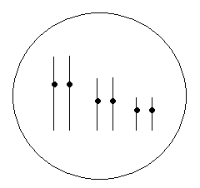（1）请根据上表，在答题卡相应图（如右图）中染色体上标注出F1植株体细胞

中D/d、R/r、H/h三对基因的位置（图中仅显示三对同源

染色体）。

（2）为进一步验证这三对基因在染色体上的位置，应将F1与

F2中表现型为 的大麦杂交，统计后代表现型

及其比例是否符合预期。若符合预期，则表中F2表现型

为二棱长芒有稃的纯合大麦约为 株。

（3） 若F2中出现一株表现型为二棱长芒裸粒的大麦，原因是F1植株在减数分裂过程中

　 　 　 　 　 　 　 　 　。

（4）研究发现大麦性状中二棱长 芒的植株产量较高，若用新发现的这株大麦尽快获得稳

定遗传的二棱长芒裸粒品种，请将该育种流程补充完整。

选出稳定遗传的二棱长芒裸粒大麦品种

二棱长芒裸粒大麦植株

**（二）选考题：共45分。请考生从2道物理题、2道化学题、2道生物题中每科任选一题作答。如果多做，则每科按所做第一题计分。**

33.【物理——选修3-3]（15分）

(1)（5分）下列说法中正确的是 （填正确答案标号，选对一个得2分，选对2个得4分，选对3个得5分，每选错一个扣3分，最低得分为0分）

A．一定质量的理想气体体积增大时，其内能一定减少

B．气体的温度降低，某个气体分子热运动的动能可能增加

C．当水面上方的水蒸气达到饱和状态时，水中不会有水分子飞出水面

D．气体对器壁的压强是由大量气体分子对器壁不断碰撞而产生的

E．在“用油膜法估测分子的大小”的实验中，将油酸酒精溶液的体积直接作为油酸的体积进行计算，会使分子直径计算结果偏大

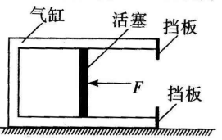(2)（10分）如图所示，右侧有挡板的导热气缸固定在水平地面上，气缸内部总长为21 cm，活塞横截面积为10 cm2，厚度为1cm，给活塞施加一向左的水平恒力F=20 N，稳定时活塞封闭的气柱长度为10 cm。大气压强为1.0x105 Pa，外界温度为27℃，不计摩擦。

①若将恒力F方向改为水平向右，大小不变，求稳定时活塞封闭气柱的长度；

②若撤去外力F，将外界温度缓慢升高，当挡板对活塞的作用力大小为60 N时，求封闭气柱的温度。

34.[物理——选修3-4】(15分】

(1)（5分）在“利用单摆测重力加速度”的实验中，如果得出的重力加速度的测量值偏大，其可能的原因是 （填正确答案标号，选对一个得2分，选对2个得4分，选对3个得5分，每选错一个扣3分，最低得分为0分）

A．测量周期时，时间t内全振动的次数少数了一次

B．测量周期时，时间t内全振动的次数多数了一次

C．摆线上端固定不牢固，振动中出现松动，使摆线变长

D．在测量摆长时，将细线的长度加上小球的直径作为摆长

E．小球没有在同一竖直面内运动，形成了圆锥摆

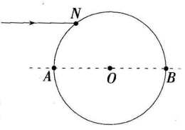 (2)（10分）如图所示，一束平行于直径AB的单色光照射到玻璃球上，从N点进入玻璃球直接打在B点，在B点反射后从尸点射出玻璃球（P点未画出）。已知玻璃球的半径为R，折射率n= ，光在真空中的传播速度为c，求：

①入射点N与出射点P间的距离；

②此单色光由N点经B点传播到p点的时间。

36．【化学——选修5：有机化学基础】（15分）

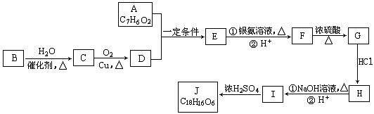有机化合物J是治疗心脏病药物的一种中间体，分子结构中含有3个六元环。其中一种合成路线如下：

已知：

①A既能发生银镜反应，又能与FeCl3溶液发生显色反应，其核磁共振氢谱显示有4种氢，且峰面积之比为1：2：2：1．

②有机物B是一种重要的石油化工产品，其产量可用来衡量国家的石油化工发展水平。

C:\DOCUME~1\ADMINI~1\LOCALS~1\Temp\ksohtml\wps_clip_image-23122.png③

回答以下问题：

（1）A中含有的官能团名称是 和 。

（2）写出有机反应类型B→C，F→G，I→J 、 、 。

（3）写出F生成G的化学方程式 。

（4）写出J的结构简式 。

（5）E的同分异构体有多种，写出所有符合以下要求的E的同分异构体的结构简式

。

① FeCl3溶液发生显色反应 ②能发生银镜反应

③苯环上只有两个对位取代基 ④能发生水解反应。

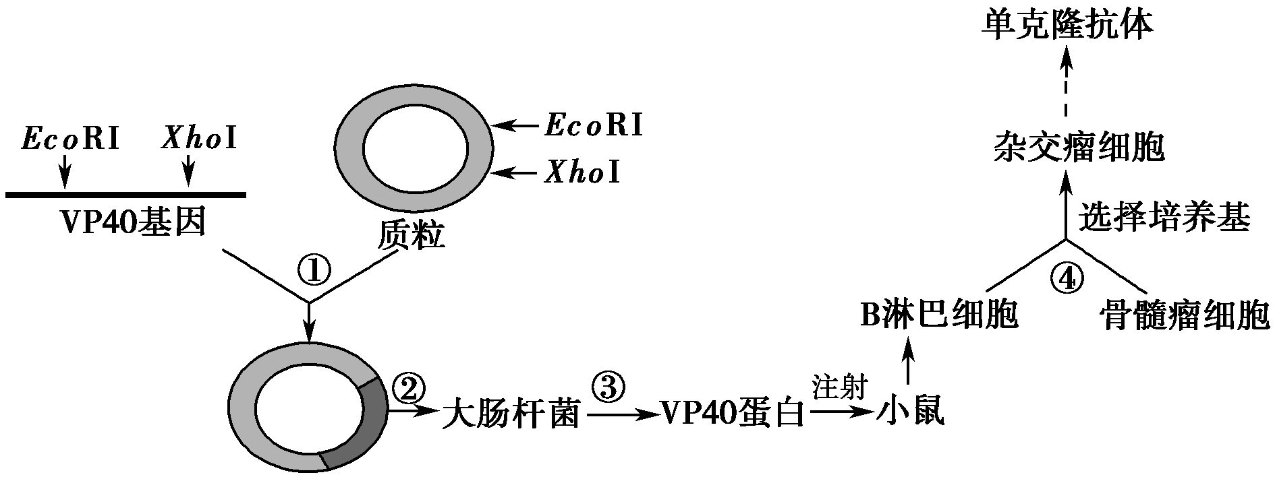38. 下图是制备抗埃博拉病毒VP40蛋白的单克隆抗体的过程，请回答：

(1)过程①中选用*Eco*RⅠ和*Xho*Ⅰ两种限制酶切割的优点是\_\_\_\_\_\_\_\_，此外还要用到\_\_\_\_\_酶。

(2)过程②中首先需要用\_\_\_\_\_\_\_\_处理大肠杆菌，使其处于感受态，VP40基因进入大肠杆菌后维持稳定并表达的过程称为\_\_\_\_\_\_\_\_。

(3)与植物原生质体融合相比，过程④特有的方法是用\_\_\_\_\_\_\_\_处理。通常在选择培养基中需加入抗生素，目的是\_\_\_\_\_\_\_\_\_\_\_\_\_\_\_\_\_\_\_\_\_\_\_\_。选择培养基上存活的杂交瘤细胞产生的抗体\_\_\_\_\_\_\_\_(填“是”或“不是”)单克隆抗体。

(4)图示过程应用的生物技术有\_\_\_\_\_\_\_\_\_\_\_\_\_\_\_\_\_\_\_\_\_\_\_\_\_\_\_\_\_\_\_\_\_\_\_\_\_\_(至少答出三种)。

**泉州七中2017届（0423）理科综合能力测试参考答案**

**生物部分：**

**化学部分：**

7-13 DDCDADB

26.（15分）（1）AB （2分） （2）抽滤（过滤）、洗涤、灼烧（各1分）

（3）N2气氛下防止Fe2+被氧化（2分）（4）不能 （2分）

（5） ③⑦（2分）（6）偏大 偏小 （各2分）

27.（14分）

（1）由于在高温下，碳有可能把氧化铜还原生成铜，即不易控制反应条件。（2分）

（2）-(a+b-2c)kJ/mol或2c-a-b（2 分）； （3）阴（2分） （阳极反应2Cu-2e－+2OH－=Cu2O+H2O）；

（4）4Cu(OH)2+N2H4 2Cu2O+N2↑+6H2O （2分）；（5）C（2分）；

（6）1.8×10－7mol/L（2分）；否（2分）

28.(14分，每空2分) （1）Pb+PbO2+2H2SO42PbSO4+2H2O （2分）

（2）①2Fe3++Pb+ SO42－= PbSO4+2Fe2+（2分）

②取a中红色溶液少量，加入足量Pb，充分反应后，红色褪去。（2分）

（3）否（2分）（4）①负（2分）②PbO2 + 4e－+ 2H2O = Pb + 4OH－（2分）

③阻止HPbO2－进入阳极室被氧化（2分）

36．（15分）（1）羟基（或酚羟基）、醛基 （各1分）

（2）加成反应、消去反应、取代反应（或酯化反应）（3分）

（3）（3分）

（4）（3分）

（5）C:\DOCUME~1\ADMINI~1\LOCALS~1\Temp\ksohtml\wps_clip_image-24102.png（4分）

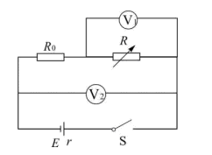物理部分参考答案

14.B 15.B 16.D 17.C 18.BC

19.BD 20.AD 21.AC

22. 1.94 9.72 （6分）

23.（1）电路如图(3分)



（3）3.0 2.4 (4分)

24、①对环进行受力分析，环受重力及杆给环向下的摩擦力，上升阶段加速度大小为．由牛顿第二定律，得：  (2分)

由运动学公式： (2分)

解得： 

对底座进行受力分析，由平衡条件得： (2分)

解得：

又由牛顿第三定律知，底座对水平面压力为； (2分)

②对环受力分析，设环下降过程的时间是t，下降阶段加速度为，则有：

 (2分)  (2分)

联立并代入数据解得： 。 (2分)

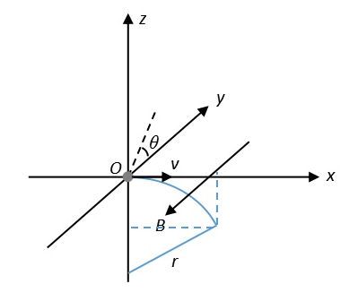25.（18分）（1）由左手定则可知，带电粒子所受洛伦兹力沿*z*轴负方向，则有平衡条件可知，电场力沿*z*轴正方向，即电场强度沿*z*轴正方向，且有：

 （2分）

解得：*E*=*vB* （1分）

方向沿*z*轴正方向 （1分）

（2）粒子运动的轨迹如图所示，由几何关系，有:

 （2分）

解得粒子运动的半径为：*r*=2*a* （1分）

由牛顿第二定律，有： （2分）

解得 （1分）

（3）由题意，电场力的一个分力沿*z*轴正方向平衡洛伦兹力，另一个分力沿*y*轴正方向提供类平抛运动加速度*a*0，如图所示。

则由平衡条件，有： （1分） 得： （1分）

由曲线运动规律，有：

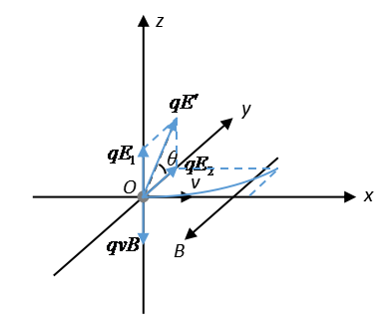  （1分）

 （1分）

其中： （1分）

解得：  （1分）

则有： （1分）

 （1分）

